Хуморът

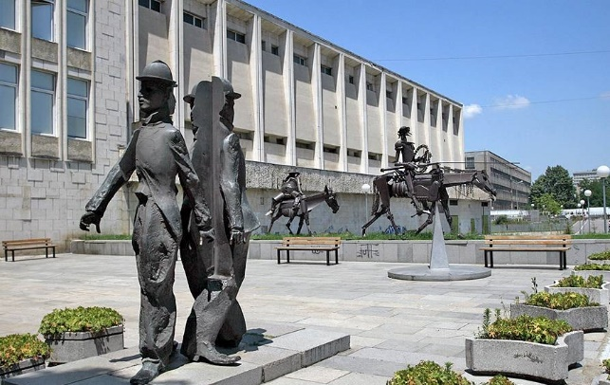

Съдържание

- Общи понятия.
- Определения.
- Какви са предпоставките за развитието на чувството за хумор?
- Какви стилове чувство за хумор има?
- Форми, под които може да се представи хумора.
- Основни литературни и реторични похвати, използвани при хумора.

- Въпроси към изкуствения интелект за хумора.
- Как е възникнал хуморът?
- Какво представлява хуморът?
- Кой народ има най-силно чувство за хумор?
- Кой са най-известните хумористи?
- С какво се занимава хуморологът?
- Какво представлява теорията на хумора?
- Какви видове хумор има?
- Какви видове смях има?
- Защо са полезни за здравето хумора и смеха?
- Каква е връзката между хумора и сълзите?
- Има ли хумора тъмна страна?
- Има ли връзка между хумора и употребата на упойващи вещества?
- Защо някой неща не са смешни?
- Къде са границите между хумор, ирония, сарказъм и обида?
- Как се променя чувството за хумор с възрастта?
- Как се оценява колко е смешна е една шега?
- Как да развия чувството си за хумор?
- Как изкуственият интелект може ми да помогне да подобря чувството си
за хумор?

- Сентенции за хумора.

- Общи понятия.

- Определения.
- Хуморът е способността да се забелязват, разбират и изразяват комичните

страни на живота и смешната несъвместимост, които предизвикват смях и радост.

Той е общо понятие, което приема много форми като: шеги, остроумие, игра на думи, създаване на вицове и смешни истории.
Хуморът е нещо приятно, което прави ежедневието им по-леко, приятно и забавно.
Чрез него може да установим позитивни отношения с другите и да засилим положителната оценка за себе си. Той е мощен социален инструмент за справяне със стреса, сплотяване, разтоварване, сближаване между хората и намаляване на конфликтите.
- Шегата е начин да изразим потиснатите мисли и емоции без да бъдем

съдени за това. Получава се тогава, когато хората осъзнават разликата между собствените си очаквания и това, което се случва в действителност и са механизъм за противодействие на социалната, културната или индивидуалната репресия.

Тя е възможност да се говори за табута и други проблеми, за които не се говори открито или не ни е позволено да говорим.
- Смехът е естествена човешка реакция, която е добро лекарство за хората,
защото освобождава емоционалното им напрежение и помага за общуването.
Той удължава живота, защото ни освобождава от стреса, кара ни да се чувстваме щастливи, има болкоуспокояващо действие и укрепват имунната ни система.
Смехът е инстинктивен начин да се сигнализира, че дадена заплаха всъщност е фалшив знак за опасност.
Той има еволюционни функции, защото хората, които са способни да разграничат мнимите от истинските заплахи, са спечелили доста от тази си способност.

- Какви са предпоставките за развитието на чувството за хумор?
Чувство за хумор е способността на човек умишлено да създава хумор, както и да разбира такъв предизвикан от други. Степента, до която човек намира определено нещо за хумор, зависи от много фактори, включително култура, зрялост, географско местоположение, ниво на образование и контекст.
Основният елемент, необходим за развитието на хумора, е социализацията.
За да се проявява чувство за хумор е необходимо да е достигнато до определено ниво на умственото развитие – да са се формирали мисленето, въображението и доброто владеене на речта.

Чувството за хумор е строго индивидуално качество на всеки човек и се променя с промяна във възрастта на човек.
Например малките деца предпочитат клоунада, докато сатирата обикновено е насочена повече към по-зряла публика.
Съществуват различни видове или стилове на чувство за хумор, които се различават по своята адаптивност или социална полезност.

Чувството за хумор може да се разглежда в две перспективи: дали е насочено към вътрешния свят, за да може личността да утвърди себе си, или е насочено към външния свят за развитие на междуличностните взаимоотношения.
Първата насока за чувството за хумор може да се свърже с идеята за справяне със стреса, със защитните механизми и смелостта на личността.

Хуморът наблягане върху забавната или ироничната страна на даден конфликт, като така позволява на личността да прояви толерантно отношение към онова, което по принцип би могло да бъде възприето като ужасяващо.

- Какви стилове чувство за хумор има?

Съществува връзка между емоционалната интелигентност и използвания стил на хумора - адаптивен или неадаптивен.
Към първата група принадлежат „доброжелателен“ и „себе утвърждаващ“
хумор, а към втората „агресивен“ и „себе разрушителен“.
- Адаптивният хумор ни помагат да се приспособим към нова ситуация
или да отговорим адекватно на динамично изменящата се среда.

Хората, които използват адаптивните стилове, проявят чувството си за хумор основно чрез шеги, остроумия, закачки, анекдоти.
Те умеят да откриват комичното в случващото се и знаят как да се смеят над себе си. Това ги предпазва от външна агресивна критика и им помага да не се страхуват от реакцията на другите. Те не използват хумора, за да нараняват с него другите или себе си.
Хората, които упражняват високорискови професии и се срещат в ежедневието си с неприятните страни от живота (например лекари, полицаи, военни, пожарникари и др.) често използват твърде цинични шеги.
Този вид хумор им помага да преживеят стреса, с който се сблъскват в работата си.
Мръсните вицове насилват социалните норми по приятен начин.
- Неадаптивният хумор може да бъде потенциално неблагоприятен, както за
психичното ни благополучие, така и за социалните ни контакти.

Хора, които имат засилена тенденция за агресивно изразяване на хумора, предимно си служат със сарказъм.
Водещо при тях е желанието да получат удоволствие от собственото си превъзходство над другия. На практика с използвания от тях хумор те потискат, осмиват или унижават другите или себе си, което със сигурност не е здравословен психологически механизъм.
Хуморът може да бъде и дезадаптивен – когато се ползва като начин за отбягване на проблеми, омаловажаване на преживяването на неприятни чувства и нежелание да направим необходимата промяна в поведението си.

- Форми, под които може да се представи хумора.
Хуморът може да бъде представен по много различни начини, защото той е форма на комуникация, която може да се изрази чрез думи, образи, действия, музика, технологии и дори инженерни решения.
Хуморът като начин на мислене няма една единствена форма на изява. Той по-скоро е начин да превърнем несъответствието в смисъл, а смисъла – в усмивка.
- Словесен хумор.
Това е най-разпространената форма.
Включва: вицове; анекдоти; каламбури; игра на думи; остроумни реплики; афоризми; епиграми и комични диалози.
- Ситуативен хумор.
Смешното възниква от самата ситуация.
Използва се в: театъра; киното; телевизионните комедии и в ежедневието.
- Визуален хумор.
Разчита на образи вместо на думи.
Форми: карикатури; комикси; мемета; забавни фотографии; визуални каламбури;
анимации и др.



- Физически хумор.
Основан е на движения и действия.
Характерен е за: пантомимата; немите филми; клоунадата; комедийните филми.
- Литературен хумор.
Среща се в: романи; разкази; фейлетони; есета и поезия.
Тук смешното се изгражда чрез език, характери и ситуации.
- Театрален и сценичен хумор.
Форми: стендъп комедия; импровизационен театър; скечове; кабаре; комедийни спектакли и др.
Тук голямо значение имат: гласът; паузите; мимиката и контактът с публиката.
- Сатиричен хумор.
Целта не е само смях, а и критика.
Използва се за: политика; обществени явления; бюрокрация и човешки слабости.
- Ироничен и саркастичен хумор.
Тук основният инструмент е начинът на изразяване.
Често се използват: двусмислие; преувеличение и противоположен смисъл.
- Музикален хумор.
Включва: пародийни песни; смешни текстове; комични опери и оперети; музикални скечове и др.
- Дигитален хумор.
Съвременните технологии създадоха нови форми: интернет мемета; GIF анимации;
кратки видеа; комедийни подкасти и публикации в социалните мрежи.
- Художествен хумор.
Смешното може да бъде представено чрез: живопис; скулптура; инсталации и улично изкуство.
- Научен и професионален хумор.
Всяка професия има свои шеги. Например - инженерен хумор; медицински хумор; юридически хумор; математически хумор и др.
Той често е разбираем най-вече за хората от съответната област.
- Самоирония.
Това е хумор, насочен към самия себе си.
Той показва: увереност; самопознание и емоционална зрялост.
- Интерактивен хумор.
С развитието на изкуствения интелект се появяват нови форми:
разговорен хумор с ИИ; интерактивни истории; импровизация между човек и машина; персонализирани шеги и образователен хумор.

- Основни литературни и реторични похвати, използвани при хумора.
- Алюзията е стилистичен похват за асоциативно намигане чрез препратка
към известен факт, събитие или личност.
- Иронията е понятие, с което се описват ситуации, в които едно уверено
очакване не се оправдава. Скрита насмешка, при която се казва едно, но се подразбира точно обратното. Тя е основен похват в общуването, който изисква разбиране на контекста.
- Каламбурът е игра на думи, словосъчетание, при което на базата
на алюзии и думи със звуково сходство, но различно значение (омоними) се постига комичен ефект.
- Контрастът е един от най-мощните похвати в хумора. Той разчита на
внезапната изненада и несъответствието между очакванията на публиката и реалността, което предизвиква смях. Често се използва в комични образи и вицове (например рязката разлика между сутрешните намерения и вечерните изкушения).
- Литотата е нарочно омаловажаване на нещо значимо, което създава
абсурден контраст.
- Оксиморонът e съчетание на привидно несъчетаеми, противоположни
понятия (антитези), което създава контрастна изразителност на тяхната образност (напр. „сладка мъка“, „жив мъртвец“).
- Сарказмът е по-остра и хаплива форма на иронията, която цели да
жегне или осмее.
- Черният хумор е хумор, в който теми, които нормално се третират
сериозно, като смърт, убийства, болести, лудост, ужаси, употреба на наркотици, изнасилване, война и т.н. се третират хумористично или сатирично.
- Хиперболата е изразно средство, което преувеличава размери, качества
или действия с цел да се постигне силен емоционален или комичен ефект.
Чрез силно завишаване или подценяване, тя насочва вниманието към най-фрапиращите черти на даден образ или ситуация. Преувеличаване на черти, размери или събития с цел комичен ефект (напр. „уплаши се от сянката си“).

- Въпроси към изкуствения интелект за хумора.

- Как е възникнал хуморът?
Хуморът не се е появил изведнъж, а е еволюирал постепенно като полезна способност.

1. Еволюционен произход.
Хуморът е възникнал, защото е носел предимства за оцеляването.
Основните му функции са били:
- намаляване на напрежението след опасност;
- укрепване на връзките в групата;
- разпознаване на интелигентни и надеждни партньори;
- избягване на конфликти.

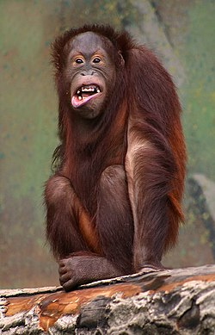

2. Смехът предхожда хумора.
Хуморът се е появил по-късно от смеха, когато хората са развили: език; абстрактно мислене; способност да разбират чуждите намерения и умение да откриват несъответствия.

3. Хуморът като интелектуална игра.
С развитието на човешкия мозък хората започват да забелязват необичайни връзки между идеи.
Например: Очакваш едно, а се случва друго, мозъкът открива новия смисъл и следва смях. Добрата шега често прилича на решаване на малка логическа задача.

4. Социалната теория.
Антрополозите смятат, че хуморът е помогнал на хората да живеят с по-малко конфликти в големи общности. Не случайно хората се смеят много по-често когато са заедно, отколкото когато са сами.

5. Половият подбор.
Чувството за хумор е служило като сигнал за интелигентност, творчество и социална адаптивност. Ако човек може: бързо да измисля оригинални шеги; да разбира сложни намеци и да общува леко, той вероятно притежава ценни умствени качества и е подходящ за партньор.

6. Как вероятно се е развил хуморът?
Етап | Какво се е появило
1 | Играта между животните
2 | Смехът като социален сигнал
3 | Езикът
4 | Разпознаване на несъответствия
5 | Разказване на шеги
6 | Ирония, сатира и сложен интелектуален хумор

7. Заключение.
Хуморът е помогнал на хората да си сътрудничат, да намаляват напрежението,
да демонстрират интелигентност и да се справят с несигурността. С развитието на езика и културата той се е превърнал не само в източник на забавление, но и в средство за творчество, критика и опознаване на света. В този смисъл хуморът може да се разглежда като едно от най-сложните проявления на нашия ум.

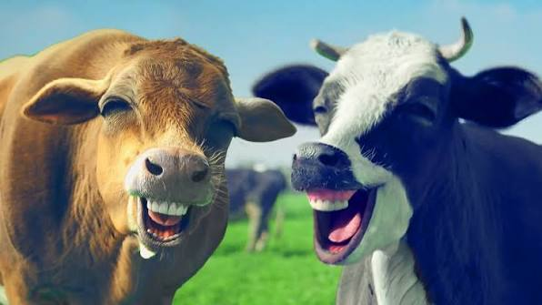

- Какво представлява хуморът?
Хуморът е способността да се възприема, създава или оценява смешното, неочакваното и парадоксалното в живота. Той е едновременно начин на мислене, форма на общуване и средство за справяне с трудностите.
Смехът е естествената реакция на този интелектуален или емоционален контраст.

Основни характеристики на хумора:
- Неочакваност – изненадващ обрат в мисълта или ситуацията.
- Несъответствие – съчетаване на привидно несъвместими идеи.
- Безопасност – възприемаме ситуацията като безвредна, дори ако описва
нещо неприятно.
- Интелектуална игра – често изисква бързо откриване на скрит смисъл или
двойно значение.

- Какво се случва в мозъка?
Хуморът е една от най-сложните човешки способности. Той включва едновременно:
- разпознаване на модели;
- откриване на противоречия;
- езикова обработка;
- емоционална оценка;
- социално разбиране.
При успешна шега се създава чувство за удоволствие и свързаност.

- Защо хората имат чувство за хумор?
Хуморът изпълнява множество функции:
- намалява стреса;
- укрепва приятелствата;
- улеснява общуването;
- смекчава конфликти;
- насърчава творческото мислене;
- позволява да погледнем на проблемите от нов ъгъл.
Ако можеш да се смееш на проблема си, вече не си напълно негов пленник.

- Хуморът и интелигентността.
Изследванията показват, че създаването на добър хумор изисква:
- богато въображение;
- езикова гъвкавост;
- бързи асоциации;
- способност да се предвиждат очакванията на другите;
- добро разбиране на социалния контекст.
Затова интелектуалният хумор често се възприема като признак на творческо мислене, макар че чувството за хумор не зависи единствено от коефициента на интелигентност.

- Философски поглед.
Много мислители са разглеждали хумора като белег на човешката свобода. Когато човек може да се засмее на себе си, той показва, че не е напълно подвластен на егото, страха или обстоятелствата.
Хуморът е начин да приемем несъвършенството на света и собствените си ограничения, без да губим способността си да действаме и да се развиваме.
Хуморът е изкуството да откриваш смисъл и лекота там, където другите виждат само сериозност.

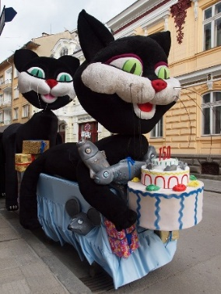

- Кой народ има най-силно чувство за хумор?
Хуморът е универсална човешка способност, като различните култури развиват различни стилове на смешното.
Това, което е забавно в една страна, може да остане неразбрано в друга.
Ето няколко примера за национални традиции в хумора:

- Великобритания /включва и Шотландия/.
Често се смята за родина на сухия, интелигентен хумор.
Характеристики: самоирония; подценяване; абсурд; фина ирония и спокойна, почти безизразна интонация.
Британска реплика по време на проливен дъжд: Изглежда времето е леко влажно.

- Съединени американски щати.
Американският хумор е по-динамичен и директен.
Често включва: наблюдения върху ежедневието; бързи словесни шеги; стендъп комедия; самоирония и преувеличение.

- Франция.
Френският хумор е известен със своята: словесна изтънченост; сатира; философска ирония и социална критика.

- Германия.
Стереотипът, че германците са оперирани от чувство за хумор, не е точен.
Германският хумор често е: интелектуален; ситуационен; основан на логика и само ироничен.

- Италия.
Италианският хумор е: емоционален; театрален; експресивен и изпълнен с жестове и мимики.

- Япония.
Японският хумор силно разчита на: игра на думи; културни препратки; абсурд и
комедийни дуети, в които единият играе „сериозния“, а другият – „смешния“.

- България.
Българският хумор се отличава със: самоирония; народна мъдрост; сарказъм;
политическа сатира; анекдоти и способност да се намира смешното дори в трудни обстоятелства.

- Какво показват изследванията?
Между културните изследвания сочат, че хората по света се смеят на едни и същи основни механизми: неочакван обрат; несъответствие; човешки слабости; преувеличение и самоирония. Разликите са най-вече в това какво се счита за приемливо и как се поднася шегата.
Народът с най-добро чувство за хумор е този, който умее най-често да се смее на самия себе си.

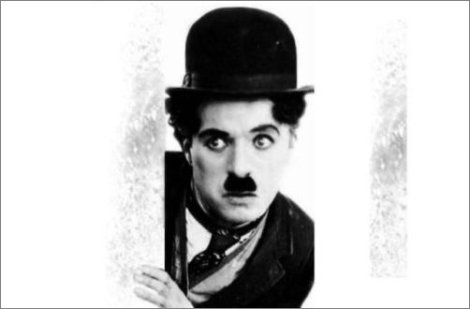

- Кой са най-известните хумористи?
Най-известните хумористи трудно могат да бъдат подредени в една обща класация, защото творят в различни епохи и жанрове – литература, театър, кино, комедия и сатира. Въпреки това има личности, чието влияние върху хумора е огромно.
Общото между тези хора е, че използват смеха не само за забавление, но и като средство да разкрият човешките слабости, обществените противоречия и житейските парадокси.

- Класици на световния хумор.

Аристофан
Смятан за „баща на комедията“. Чрез своите пиеси осмива политиците, войните и обществените нрави.

Мигел де Сервантес
Авторът на Дон Кихот съчетава хумор, ирония и философия по начин, който продължава да влияе на литературата.

Марк Твен
Майстор на сатиричния и наблюдателния хумор.
Известен цитат: Да спреш да пушиш е лесно. Правил съм го стотици пъти.

Джером К. Джером
Автор на Трима души в една лодка – класика на английския хумор.

Пелъм Гренвил Удхаус
Създава един от най-изящните образци на британския комичен стил.

- Майстори на сатиричния хумор.

Джонатан Суифт
Автор на Пътешествията на Гъливер.

Оскар Уайлд
Неговите остроумни афоризми са сред най-цитираните.
Известен цитат: Мога да устоя на всичко, освен на изкушението.

- Комици от киното.

Чарли Чаплин
Вероятно най-великият комик в историята на киното. Неговият хумор съчетава пантомима, социална критика и човечност.

Бъстър Кийтън
Легенда на нямото кино, известен с невъзмутимото си изражение.

Роуън Аткинсън
Създателят на Мистър Бийн – пример за универсален визуален хумор.

Луи дьо Фюнес
Един от най-обичаните европейски комици.

- Съвременни стендъп комици.

Джордж Карлин
Известен със социалната си сатира и философския хумор.

Рики Джървейс
Комбинира самоирония, сарказъм и социални наблюдения.

Робин Уилямс
Ненадминат импровизатор с невероятна словесна енергия.

- Български хумористи.

Алеко Константинов
Авторът на Бай Ганьо създава един от най-ярките сатирични образи в българската литература.

Чудомир
Неговите разкази с много топлота и наблюдателност пресъздават живота на обикновения човек.

Радой Ралин
Един от най-значимите български майстори на политическата сатира и епиграмата.

Станислав Стратиев
Използва абсурда, за да разкрие недостатъците на обществото.

- С какво се занимава хуморологът?
Хуморологът е специалист, който изучава хумора като психологически,
социален, езиков, културен и философски феномен.

- Основни области на работа.
Хуморологът се стреми да отговори на въпроси като:
- Какво кара хората да се смеят?
- Защо различните хора намират различни неща за смешни?
- Как възниква хуморът?
- Какви са механизмите на шегата?
- Как хуморът влияе върху здравето?
- Как се променя чувството за хумор с възрастта?
- Защо различните култури имат различни стилове на хумор?
- Какви са границите между хумор, ирония, сарказъм и обида?

- Какво изучава?
- Психология на хумора.
Изследва: Чувството за хумор; Смехът; Емоциите; Личностните различия и
Влиянието върху стреса и благополучието.
- Невронаука.
Проучва: Кои области на мозъка обработват шегите?; Защо някои хора разбират хумора по-бързо?; Как смехът влияе върху нервната система?
- Лингвистика.
Изследва: Каламбурите; Двусмислията; Играта на думи и Структурата на вицовете.
- Социология.
Разглежда: Ролята на хумора в обществото; Политическата сатира;
Груповата идентичност и Хумора като средство за общуване.
- Антропология.
Изследва: Как различните народи се шегуват?; Традиционния фолклорен хумор;
Ритуалите, свързани със смеха.
- Философия.
Поставя въпроси като: Какво е смешното?; Защо съществува хуморът?;
Има ли морални граници на шегата?; Каква е връзката между хумора и свободата?
- Изкуствен интелект.
Все по-нова област, която изследва: Може ли машината да разбира шеги?;
Как се генерира хумор?; Как компютърът разпознава иронията и сарказма?

- Какви методи използва?
Хуморологът може да използва: Психологически тестове; Анкети; Експерименти;
Анализ на литературни произведения; Езиков анализ; Статистика; Наблюдение на социалното поведение; Мозъчни образни изследвания.

- Къде работят хуморолозите?
Те могат да работят в: Университети; Научни институти; Медицински центрове;
Психологически лаборатории; Медии; Рекламни агенции; Компании, разработващи системи с изкуствен интелект и Консултантски организации.

- Известни учени в областта.
Няколко изследователи имат голям принос към науката за хумора:
- Род Мартин – автор на фундаментални трудове по психология на хумора и
създател на широко използвана класификация на стиловете на хумор.
- Виллибалд Рух – изследва чувството за хумор, смеха и връзката им с
личността.
- Пол МакГий – проучва развитието на хумора при децата и ролята му за
психичното здраве.
- Томас Вийч – разработва теорията за „безопасното нарушение“ като
обяснение на хумора.

- Възможна бъдеща специализация.
С развитието на изкуствения интелект вероятно ще се оформи още по-ясно направление, което можем да наречем компютърна хуморология. То ще съчетава лингвистика, когнитивна психология и информатика, за да обучава системи да разпознават, разбират и създават хумор, съобразен с контекста и аудиторията.
Това прави хуморологията естествено пресечна точка между психологията, философията, езикознанието, невронауката и културните изследвания.

- Какво представлява теорията на хумора?
Теорията на хумора представлява съвкупност от научни и философски обяснения за това какво е хуморът, защо хората се смеят, как възниква смешното и какви функции изпълнява то. Съществуват няколко допълващи се теоретични подхода:

Теория на превъзходството.
Основна идея: смеем се, когато се чувстваме по-добри, по-умни или по-успешни от някой друг.
Пример: Някой се спъва, без да пострада, и околните се засмиват.
Силна страна: обяснява осмиването и сатиричния хумор.
Недостатък: не обяснява защо се смеем на игра на думи, абсурд или самоирония.

Теория на несъответствието.
Основна идея: смешното възниква, когато очакванията ни се сблъскат с нещо неочаквано.
Пример: Реших да спортувам. После реших, че и това ще мине.
Тази теория обяснява голяма част от съвременния хумор.

Теория на освобождаването.
Основна идея: смехът освобождава натрупано психическо напрежение.
Според тази теория: тревогата намалява; напрежението се освобождава и
човек изпитва удоволствие. Затова често се шегуваме в трудни ситуации.

Теория на „безопасното нарушение“.
Според нея нещо е смешно, когато едновременно нарушава някакво правило и
не представлява реална заплаха.
Например:
- спъването е смешно, ако човекът не се нарани;
- същата ситуация не е смешна при сериозна травма.

Когнитивна теория.
Разглежда хумора като процес на мислене.
Мозъкът: изгражда очакване; получава изненадваща информация;
намира ново обяснение и възнаграждава това преосмисляне със смях.

Социална теория.
Хуморът служи за: изграждане на доверие; създаване на групова идентичност;
намаляване на конфликти и предаване на критика по приемлив начин.

- Диспозиционна теория.
Изследва връзката между хумора и социалните нагласи – смеем се по-лесно на шеги, които съответстват на нашите лични убеждения и ценности.

Еволюционна теория.
Хуморът е възникнал, защото е увеличавал шансовете за оцеляване.
Той: сплотява групите; показва интелигентност; улеснява избора на партньори и
намалява агресията.

Невробиологична теория.
Смехът се разглежда като резултат от взаимодействието между:
езиковите центрове; системите за разпознаване на модели; емоционалните центрове и системата за възнаграждение в мозъка.

Обобщение.
Теория | На какво се основава?
Превъзходството | Чувство за надмощие
Несъответствието | Неочакван обрат
Освобождаването | Намаляване на напрежението
Безопасното нарушение | Нарушение без реална опасност
Когнитивна | Преосмисляне на информацията
Социална  Диспозиционна | Общуване и сплотяване  Убеждения и ценности
Еволюционна | Адаптация и оцеляване
Невробиологична | Работа на мозъка

Хуморът възниква, когато човек разпознае неочаквано, но безопасно несъответствие, успее да му придаде смисъл и преживее това като приятно освобождаване на емоционално или интелектуално напрежение.

- Какви видове хумор има?

1. Свързващ хумор.
Целта му е да създава връзки между хората.

Основните му характеристики са:
- добродушен и приятелски;
- включва всички в шегата;
- намалява напрежението в група;
- често се използва в социални ситуации.

Пример: Ние сме толкова организирани, че дори хаосът ни има график.

Ефект: увеличава близостта; подобрява отношенията и изгражда доверие.

2. Само подкрепящ хумор.
Целта му е да се справи със стреса. При него човек се смее на трудности, без да се унижава другите, като се запазва оптимизма.

Пример: Денят ми е толкова пълен, че вече записвам и провалите си в календара.

Ефект: намалява тревожността; повишава устойчивостта и помага в трудни ситуации.

3. Агресивен хумор.
Цел: да се осмиват или критикуват други.

Характеристики: сарказъм; подигравка; ирония, насочена към други хора, като често включва критика или превъзходство.

Пример: Страхотна идея… ако целта ни е да не работи.

Ефект: може да забавлява, но и да наранява; създава дистанция, а понякога води и до конфликти.

4. Само разрушителен хумор.
Цел: да спечелиш одобрение чрез самоунижение.

Характеристики: човек се подценява пред другите; използва се за приемане в група
и често прикрива ниско самочувствие.

Пример: Аз винаги съм план Б… и то лошият.

Ефект: може да създава симпатия, но при прекомерна употреба води до ниско самоуважение.

Хуморът може да свързва, да лекува, да наранява или да отслабва човека – зависи от стила.

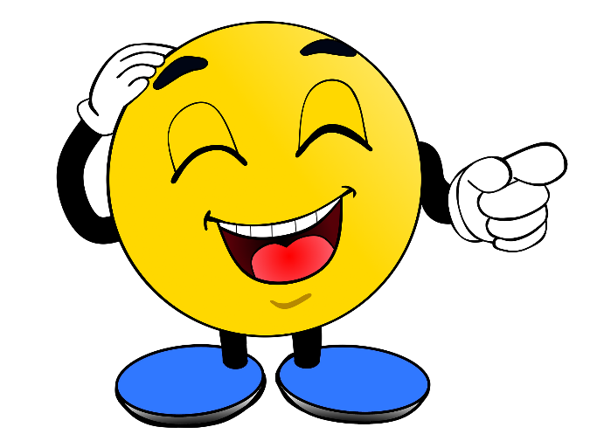

- Какви видове смях има?
Смехът има различни форми според емоцията, социалния контекст и функцията, която изпълнява. Разграничават се няколко основни вида смях:

1. Истински (спонтанен) смях.
Това е „естественият“ смях, който възниква без усилие.

Той не се контролира напълно, идва от истинско забавление и включва лицеви мускули около очите. Причината може да е хумор, радост или изненада.

2. Социален (комуникативен) смях.
Смях, който служи за общуване, не само за реакция на шега. Често не е свързан с нещо смешно и се използва с цел съгласие, учтивост или разчупване на лед.

3. Нервен смях.
Появява се при напрежение или неудобство.

Характеристики: автоматична реакция на стрес и смес от смях и напрежение.

Пример: смееш се след грешка или в неловка ситуация.

4. Ироничен смях.
Смях, който изразява критика или дистанция.

Характеристики: съдържа сарказъм или ирония и може да е леко „студен“.

5. Само ироничен смях.
Смях към собствените грешки или слабости.

Характеристики: знак за само приемане и намалява напрежението.

6. Заразителен (инфекциозен) смях.
Смях, който се „предава“ между хората.
Възниква в група, трудно се контролира и усилва социалните връзки.

7. Неконтролируем смях.
Силен, продължителен смях, който е трудно да бъде спрян.

Причини: силен хумор, натрупано напрежение или групова еуфория.

8. „Фалшив“ смях.
Съзнателно имитиран смях.

Използва се в социални ситуации, липсва истинска емоция и често се разпознава.

9. Детски смях.
Един от най-чистите форми на смях.

Характеристики: спонтанен, чест и свързан с игра и откривателство.

Смехът не е само реакция на нещо смешно – той е многофункционален човешки инструмент за емоции, общуване и адаптация.

- Защо са полезни хумора и смеха за здравето?
Хуморът и смехът влияят положително на тялото, психиката и социалните отношения:

1. Ползи за психичното здраве.
- Смехът понижава нивата на стресовите хормони и активира системата за
възнаграждение в мозъка.

Подобряват настроението.
- При смях се отделят: допамин (удоволствие); ендорфини (естествени
„обезболяващи“) и серотонин (стабилност на настроението).

Помагат при тревожност и напрежение.

2. Ползи за тялото.
- Смехът отпуска мускулите и намалява физическото напрежение.
При смях се увеличава кислородният обмен и стимулира се сърдечната дейност.

Подобрено дишане и кръвообращение.

Временно обезболяване.

3. Социални ползи.

Създава връзки между хората.
Хората, които се смеят заедно, по-лесно си изграждат доверие.

Подобрява комуникацията.

Намалява конфликти.

4. Когнитивни ползи.

Стимулира мисленето.
За да разберем шега, трябва да открием скрит смисъл, преосмислим ситуацията
и свържем различни идеи.

Подобрява креативността.
Хуморът тренира мозъка да намира нестандартни връзки.

Хуморът е естествен механизъм за адаптация, който превръща напрежението в удоволствие и прави живота по-лесен за понасяне.

- Каква е връзката между хумора и сълзите?
И в двата случая става дума за силно емоционално напрежение, което тялото освобождава, но в различни посоки.

1. Общ механизъм: емоционално „преливане“.
И смехът, и плачът се появяват, когато мозъкът достигне емоционален пик.
- при хумор → напрежението се превръща в смях;
- при тъга/болка → напрежението се превръща в сълзи.
И в двата случая тялото „разтоварва“ психическо напрежение.

2. Биологична връзка.
Смехът и плачът активират сходни мозъчни системи, затова е възможно:
- да се смееш и да плачеш едновременно;
- да преминаваш бързо от едното към другото.

3. Хуморът може да предизвика сълзи.
Има няколко начина:

Силна радост - при много силен смях се активират сълзни жлези.
„Смея се до сълзи“ – това не е метафора, а физиология.

Освобождаване на напрежение.
След дълъг стрес хуморът може да „отвори клапата“.
Тогава се появява първо смях, а после идват сълзи на облекчение.

Смесени емоции.
Някои ситуации са едновременно смешни, тъжни и абсурдни.

4. Плачът може да съдържа хумор.
Хората понякога се смеят през сълзи и използват хумор в трудни моменти.

5. Парадоксът е в близостта между противоположностите:
- много силният смях може да доведе до сълзи;
- много силната тъга понякога се „пречупва“ в хумор.
Това показва, че мозъкът не дели строго хумора и плача, а ги използва като различни изходи на една емоционална система.

Хуморът и сълзите са два различни изхода на едно и също емоционално напрежение: смехът го превръща в радост, а плачът – в освобождаване чрез тъга.

- Има ли хумора тъмна страна?
Хуморът има „тъмна страна“, защото не е само средство за радост и свързване,
но е и инструмент, който може да наранява, изключва или манипулира.

1. Хумор като оръжие.
Агресивният хумор може да се използва за: подигравка; унижение; социално изключване и подкопаване на авторитет.
Например шега, която поставя някого в неудобна или унизителна позиция.

2. Социално изключване.
Групите често използват хумор, за да:
- маркират „ние“ и „те“;
- изолират „различните“;
- подсилят вътрешна идентичност.
Това може да доведе до дискриминационен хумор; расистки или сексистки шеги
и културно изключване.

3. Нормализиране на негативни нагласи.
Повтарящият се „безобиден“ хумор може да:
- намали чувствителността към сериозни проблеми;
- направи обиди социално приемливи;
- прикрие агресия като „шега“.
В крайна форма може да доведе до избягване от вземане на реални решения.

4. Само разрушителен хумор.
Човек може да използва хумора срещу себе си като постоянно се само унижава,
омаловажава собствената стойност и търси одобрение чрез „аз съм смешният“.
В дългосрочен план това може да засили зависимостта от одобрението на другите.

5. Манипулативен хумор.
Хуморът може да се използва за: прикриване на критика, внушаване на идеи „под формата на шега“ и влияние върху мнението на хората без пряк конфликт.
Това е често срещано в: политиката; рекламата и медиите.

6. Психологическа „анестезия“.
Понякога хората използват хумор, за да не почувстват болка и избегнат травма.
Ако е прекомерно - потиска реални емоции и забавя справянето с проблемите.

Хуморът е социално силен инструмент: той може да лекува и да свързва, но също така може да наранява, разделя и манипулира — в зависимост от начина, по който се използва.

- Има ли връзка между хумора и употребата на упойващи вещества?
Има съществена връзка между хумора и употребата на омайващи вещества, но тя е сложна и двупосочна.

1. Общ механизъм: „системата за възнаграждение“.
Смешното ни носи удоволствие, някои вещества могат да усилят това усещане,
но също така изкривяват преценката.

2. Как омайващите вещества влияят на хумора?

Алкохолът намалява самокритичността, понижава социалните задръжки,

увеличава склонността към смях и прави хората по-разговорливи и смешни.

Канабисът засилва асоциативното мислене, променя възприятията за време,

прави шегите да изглеждат „по-дълбоки“ или по-странни и увеличава чувствителността към абсурд.

Амфетамините повишават енергията, ускоряват мисълта и понякога водят

до „словесна игривост“.

Халюциногените (психеделици) силно променят възприятието, разрушават

логическите очаквания и засилват усещането за абсурд.

3. Психологически риск.
Веществата могат изкуствено да усилят смеха, но да намалят критичността това понякога води до: неправилна преценка на ситуации, изкуствено смешно възприятие и зависимост от външни стимули за добро настроение.

Хуморът е естествен механизъм за удоволствие и свързване, докато омайващите вещества могат временно да усилят усещането за смях, но без да изграждат истинските когнитивни и социални основи на хумора.

- Защо някой неща не са смешни?
Нещата не са смешни, когато липсват условията, при които мозъкът „превключва“ ситуацията в режим на хумор.
Ето основните причини:

1. Няма „несъответствие“.
Хуморът често започва с изненада или нарушение на очакване.
Ако: всичко е предвидимо, няма обрат и няма противоречие, то мозъкът няма какво да приеме като смешно.

2. Липсва „безопасност“.
Според теорията за безопасното нарушение нещо е смешно, ако има нарушение,
но е безобидно. Ако ситуацията е опасна, болезнена или морално неприемлива,
то тя предизвиква съчувствие, страх или тъга, а не смях.

3. Няма емоционална дистанция.
За да се смеем, трябва да има психологическа дистанция. Ако сме лично засегнати, темата е твърде близка или емоцията е прекалено силна - то хуморът не се включва.

4. Липсва контекст.
Същата шега може да бъде смешна в една култура, неразбираема в друга и
дори обидна в трета. Хуморът зависи силно от знания, културни кодове и ситуация.

5. Не се разпознава модел.
Мозъкът трябва да „схване“ структурата на шегата.
Ако играта на думи е твърде сложна, логиката е неясна или липсват връзките, тогава липсва когнитивно „щракване“.

6. Емоционалното състояние влияе.
Хуморът зависи от момента:
- стрес → по-малко смях;
- тъга → по-ниска реакция;
- умора → намалено внимание;
- тревожност → блокиране на хумора.

7. Социални и морални бариери.
Нещо може да не е смешно, ако:
- нарушава лични ценности;
- засяга чувствителна тема;
- идва от неподходящ човек или ситуация.
В този случай „шегата“ се възприема като обида, не като хумор.

8. Липса на изненада (или е прекалена).
Има два проблема:
- твърде малка изненада → скука ;
- твърде голяма изненада → объркване.
Хуморът се възприема най-добре, когато е в „златната среда“.

9. Обобщение.
Нещо не е смешно, когато липсва поне едно от следните:
Несъответствие, безопасност, емоционална дистанция, разбиране на контекста, когнитивно „щракване“ или подходящо емоционално състояние.

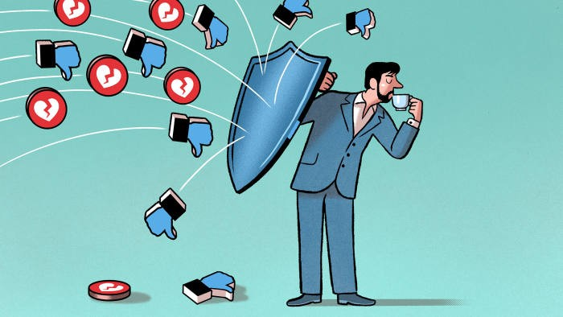

- Къде са границите между хумор, ирония, сарказъм и обида?
Границите не са абсолютно фиксирани. Една и съща реплика може да бъде възприета като хумор, ирония, сарказъм или обида в зависимост от намерението, контекста, отношенията между хората и начина, по който е възприета.
Можем да ги разгледаме като четири различни начина за използване на езика.
Вид | Основна цел | Отношение към човека | Обичаен резултат
Хумор | Забавление, свързване | Добронамерено | Усмивка, смях
Ирония | Подчертаване на противоречие | Неутрално или леко критично | Усмивка, размисъл
Сарказъм | Остра критика чрез хумор | Често нападателно | Смях у едни, обида за други
Обида | Нараняване или унижение | Отрицателно | Болка, гняв, конфликт

1. Хумор.
Хуморът цели да създаде положителна емоция.
Например: Имам толкова много работа, че календарът ми поиска отпуск.
Никой не е мишена на шегата. Основната цел е да се сподели забавна гледна точка.
Хуморът се смее заедно с човека.

2. Ирония.
Иронията казва едно, а има предвид друго.
Например, когато навън вали проливен дъжд: Е, чудесно време за пикник!
Тук няма непременно желание някой да бъде засегнат. Иронията подчертава несъответствието между очакванията и реалността.
Иронията се усмихва на противоречието.

3. Сарказъм.
Сарказмът е по-рязка форма на иронията. Той почти винаги съдържа критика.
Към закъснял човек: Браво! Точността явно е най-силното ти качество.
Целта не е само да се отбележи фактът, а и да се ужили.
Сарказмът се смее срещу човека.

4. Обида.
Обидата вече не използва хумора като средство за игра на идеи, а за да нарани.
Например: Ти си напълно безполезен.
Тук няма комична структура, няма изненада или игра на смисъла – има директна негативна оценка. Обидата престава да се смее и започва да наранява.

5. Какво може да окаже влияние на възприятието?

Границата зависи от намерението: Искам ли да разсмея или искам да унижа?
- Понякога намерението е добро, но резултатът е различен.
Например приятелска шега може да засегне човек, който преживява труден период.
- Колкото по-голяма е разликата във властта, толкова по-лесно хуморът може
да се превърне в натиск или унижение.
- Близките приятели могат да си позволят шеги, които между непознати биха
били обидни. Причината е в натрупаното доверие.

Контекстът променя възприемането - една и съща реплика може да бъде:

смешна на семейна вечеря; неподходяща на погребение и обидна в професионална среда.

6. Как да различим здравословния хумор?
Може да си зададеш няколко въпроса:
- Ако аз бях обект на тази шега, бих ли се усмихнал?
- Засилва ли тази шега отношенията или ги отслабва?
- Смее ли се човекът, за когото е шегата, или само останалите?
- Ако премахнем унижението, остава ли шегата смешна?
Ако на последния въпрос отговорът е „не“, вероятно смешното е зависело повече от унижението, отколкото от истинския хумор.

7. Философски поглед.
Много мислители са отбелязвали, че хуморът и обидата не се различават толкова по думите, колкото по отношението към човека.

- Как се променя чувството за хумор с възрастта?
Чувството за хумор не намалява неизбежно с възрастта, а се променя.
Променят се темите, начинът на шегуване, скоростта на възприемане и социалната функция на хумора. Развитието на хумора следва развитието на мисленето, емоционалната зрялост и житейския опит.

Развитие през различните възрастови етапи:

1. Ранно детство (0–3 години).
Първите прояви на хумор са свързани с изненадата.
Тук хуморът е предимно сетивен и емоционален.



2. Предучилищна възраст (3–6 години).
Започва играта с правилата.
Децата се смеят на: безсмислени думи; измислени животни; нелепи ситуации;
грешки „нарочно“. Например: „Кучето кара самолет, а пилотът лае.“

3. Начално училище (7–12 години).
Появява се логическият хумор.
Децата започват да разбират: каламбури; двусмислици; кратки вицове и иронични ситуации. Започват да оценяват и „умните“ шеги.

4. Юношество (13–18 години).
Това е периодът на социалния хумор.
Характерни са: самоиронията; сарказмът; пародиите; меметата и груповите шеги.
Хуморът често служи за: изграждане на идентичност; приемане в групата и поставяне под въпрос на авторитетите.

5. Млада зрялост (20–40 години).
Хуморът става по-разнообразен.
Човек започва да оценява: ситуативния хумор; интелектуалните шеги;
професионалните анекдоти и наблюдения върху ежедневието.
Появява се способността да се преминава между различни стилове според аудиторията.

6. Средна възраст (40–65 години).
Житейският опит започва да играе по-голяма роля.
Често се увеличава: самоиронията; философският хумор; иронията към собствените навици и оценката на фините шеги.
Намалява интересът към грубия или демонстративен хумор.

7. По-късна възраст (65+ години).
При много хора хуморът става по-спокоен и мъдър. Често се ценят: житейските истории; самоиронията; анекдотите; топлият и доброжелателен хумор.
Хуморът често става по-малко зависим от внезапната изненада и повече от разпознаването на житейски истини.
За мнозина той се превръща и във важен начин за справяне с предизвикателствата на остаряването. Ако продължава да е любопитен, да общува с различни хора и да поддържа интелектуална активност, чувството му за хумор може да става по-богато и по-фино.
Младият човек често се смее на неочакваното, защото светът тепърва го изненадва, докато възрастният човек често се усмихва на познатото, защото разпознава в него закономерностите на живота.
С възрастта доброто чувство за хумор не става непременно по-силно, а по-мъдро – то все по-малко се смее на хората и все повече се усмихва на живота.

- Как се оценява колко е смешна е една шега?
Колко е смешна една шега зависи не само от самата шега, а и от контекста - взаимодействието между текста, човека и ситуацията.

1. Субективна оценка (най-често използвана).
Прави се анкета и хората оценяват шегата по скала: от 1 до 10.
След това се обработват данните, за да се сравнят отделните шеги.

Проблеми при този метод е, че различните хора имат различен вкус, а има и
силно влияние на месната културата.

2. Поведенчески реакции.
Изследва се как хората реално реагират: усмивка; смях; продължителност на смеха;
сила на смеха; „заразяване“ в група и др.
Колкото по-бърза и спонтанна реакция, толкова по-силна шега.

3. Физиологични измервания.
Използват се научни инструменти: сърдечен ритъм (ускорение при смях); кожна проводимост (емоционална възбуда); лицеви мускули и мозъчна активност.

4. Социална оценка.
Шегата се оценява по това: смеят ли се и други хора; създава ли общо забавление;
включва ли групата или изключва някого.

5. Когнитивна сложност.
Измерва се: колко трудна е за разбиране; има ли игра на думи; има ли изненадващ обрат; колко умствена работа изисква.
Понякога по-умните шеги са по-малко смешни за масите.

6. Моделът „удар на изненада“.
Много изследвания използват идеята, че силата на шегата зависи от:
Очакване; отклонение от очакването; момент на „разбиране“.
Колкото по-голямо, но „логично“ отклонение → толкова по-смешно.

Реалният проблем е, че хуморът е субективен.
Няма абсолютна „единица за смешност“, защото: хората имат различен опит;
културата влияе; контекстът е решаващ; настроението в момента променя оценката.

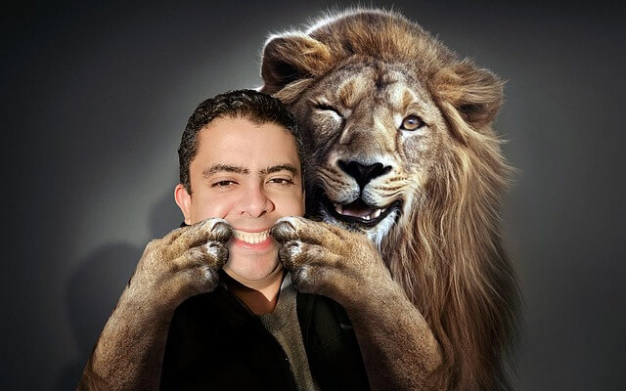

- Как да развия чувството си за хумор?
Чувството за хумор не е „вроден талант или нищо“, а по-скоро умение за мислене, наблюдение и комуникация, което може да се развива. То зависи от това как свързваш идеи, как виждаш несъответствията в света и как ги поднасяш.
Ето най-работещите начини:

1. Тренирай „втора гледна точка“.
Хуморът често идва от това да видиш нещата от неочакван ъгъл.
Опитай:
- Как би го видяло дете?
- Как би го разбрал инженер?
- Как би реагирал човек от бъдещето?
Това създава „несъответствие“, основата на хумора.

2. Наблюдавай ежедневието.
Най-добрите шеги идват от обикновения живот: абсурдни ситуации, противоречия,
човешки навици, бюрокрация, нови технологии и др.
Записвай си странни или смешни моменти.

3. Учи се да преувеличаваш.
Хуморът често е малко истина + преувеличение
Пример: „Закъснях с 5 минути“ → „Закъснях цяла епоха“.

4. Играй с думите.
Развивай езиков усет за двусмислия, каламбури, буквално спрямо преносно значение. Езикът е „инструментът“ на хумора.

5. Развивай самоирония.
Способността да се смееш на себе си е ключова, защото намалява напрежението,
прави те по-естествен и увеличава симпатията към теб.
Важно е да не се стига до самоунижение.

6. Наблюдавай професионални комици.
Гледай: стендъп; сатирични предавания; импровизационни шоута и др.
Задавай си следните въпроси: Как е построена шегата?; Къде е „обратът“?;
Какво очаквах и какво се случи?

7. Тренирай тайминг.
В хумора моментът е всичко чрез - пауза преди финала, правилен ритъм, краткост. Една добра шега с лош тайминг се превръща в средна.

8. Развивай „мислене в несъответствия“.
Задавай си въпроса: „Какво тук НЕ съвпада с очакването?“
Това е основният двигател на хумора.

9. Не се страхувай да „проваляш“ шеги.
Хуморът се учи като умение:
- не всяка шега ще е успешна;
- важно е да наблюдаваш реакцията на околните;
- да коригираш стила си при необходимост.

10. Разбирай контекста и хората.
Една шега не е универсална.
Трябва да усещаш аудиторията, момента и чувствителните теми.
Това отличава „смешен човек“ от „дразнещ човек“.

11. Развивай „умствена гъвкавост“.
Хуморът е способност да: свързваш несвързани идеи; сменяш гледни точки и мислиш бързо.
Подходящи упражнения: асоциации на думи; „какво друго може да значи това?“ и
игри с аналогии.

12. Използвай структура на шега.
Повечето шеги имат настройка (очакване) – развитие - обрат (изненада).
Пример: Вчера започнах да спортувам… и вече съм изтощен да продължа.

13. Развивай чувство за абсурд.
Позволявай си да виждаш нелогични връзки и преувеличени сценарии.

14. Чети и слушай хумористични автори.
Например: Марк Твен; Оскар Уайлд; Чарли Чаплин и др.
Те учат на: стил; ирония; наблюдателност и краткост.

15. Обобщение.
За да развиеш чувство за хумор, трябва да развиваш: наблюдателност; асоциативно мислене; езиков усет; емоционална интелигентност и смелост да експериментираш.
Хумор = наблюдение + несъответствие + изненада + правилен момент
Хуморът не е да измислиш смешно нещо, а да откриеш смешното в реалността.

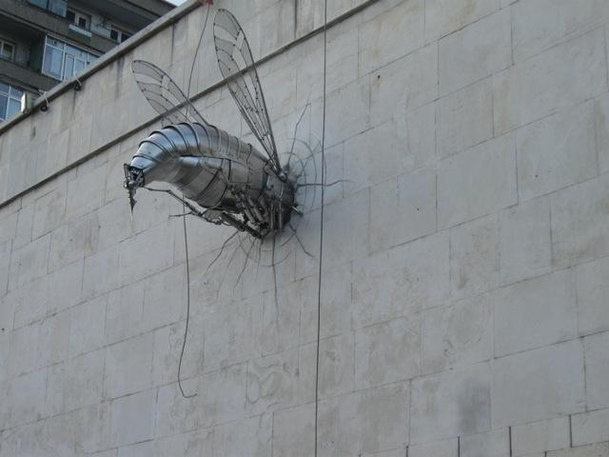

- Как изкуственият интелект може ми да помогне да подобря чувството си
за хумор?
Изкуственият интелект може много ефективно да ти помогне да развиеш чувството си за хумор, защото може да играе ролята на: учител, треньор, публика и „редактор“ едновременно. Ето как:

1. Обяснява защо една шега работи или не.
ИИ може да ти „разглоби“ шегата и да посочи:
- къде е несъответствието;
- има ли изненада;
- разбира ли се контекстът;
- защо не е смешна за определени хора.
Това ти дава най-важното умение да разбереш структурата на хумора.

2. Генерира варианти на една и съща шега.
Можеш да му дадеш идея, а той да ти покаже:
- по-смешна версия;
- по-иронична версия;
- по-абсурдна версия;
- по-кратка и ефектна версия.
Така осъзнаваш, че добрият хумор се постига с множество редакции, а не с магия.

3. Дава ти упражнения (като фитнес за хумор).
Например:
- Направи тази ситуация смешна по 3 различни начина.
- Преобърни очакването.
- Направи шегата по-абсурдна.
- Направи я подходяща за различните аудитории.
Това тренира гъвкавостта на мисленето.

4. Симулира публика.
ИИ може да „играе роли“, като:
- приятели с различен вкус;
- строг критик;
- саркастична аудитория;
- различни култури.
Това ти помага да разбереш, че хуморът не е универсален, а зависи от хората.

5. Дава ти обратна връзка без емоционален риск.
Хората често не казват честно дали една шега е слаба.
ИИ може да ти каже, че шегата:
- работи добре, защото…;
- тук липсва изненада;
- това може да се възприеме като обидно;
- твърде дълго и обяснително е.

6. Учиш структури на шеги.
ИИ може да ти показва модели като:
- настройка → обрат;
- очакване → нарушение → нов смисъл;
- буквално → преносно значение;
- преувеличение.
Това ти дава „граматика на хумора“.

7. Помага ти да развиеш стил.
Можеш да експериментираш със сарказъм, самоирония, абсурд, интелектуален хумор и да видиш кое ти пасва най-естествено.

8. Помага ти да „откриеш смешното“ в реалността.
Например можеш да попиташ: „Какво смешно има в тази ситуация?“
ИИ ще ти покаже абсурд, противоречие, човешка логика, преувеличение и др.
Това тренира най-важното ти умение - наблюдателност за хумор.

9. Може да ти помага да пишеш като комик.
Например: изграждане на кратки шеги; стендъп структура и ударен финал.

10. Заключение.
ИИ не „създава“ твоя хумор вместо теб — той ускорява развитието на твоята способност да виждаш модели, несъответствия и смешни връзки.
ИИ = огледало + треньор + редактор + симулатор на публика

- Сентенции за хумора.

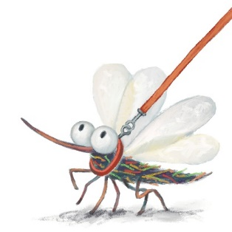
- За същността на хумора.
- Смехът е най-краткият път между две сърца.
- Хуморът не променя фактите, но променя начина, по който ги преживяваме.
- Да се смееш на живота не означава да не го приемаш сериозно, а да не му
позволиш да те победи.
- Колкото повече разбираш живота, толкова по-рядко се смееш шумно и по-
често се усмихваш тихо.
- Хуморът е единственото нещо, което става по-ценно, когато не се приема на
сериозно.

- За човека.
- Чувството за хумор е най-леката форма на смелост.
- Човек без чувство за хумор прилича на часовник без пружина – може да
изглежда добре, но трудно задвижва другите.
- Чувството за хумор е като чадъра – най-много липсва, когато завали.
- Някои хора имат толкова фино чувство за хумор, че никой не успява да го
открие.
- Най-смешният човек често е най-внимателният наблюдател.

- За живота.
- Когато съдбата затвори една врата, хуморът понякога намира прозореца.
- Животът е прекалено сериозен, за да го живеем без смях.
- Хуморът не решава всички проблеми, но прави решаването им по-
поносимо.
- Да се смееш на себе си е евтино. Да се смееш на другите може да излезе
скъпо.

- За общуването.
- Една навременна шега струва повече от десет безупречни аргумента.
- Хуморът отваря врати, които логиката понякога оставя заключени.
- Хуморът е социалното масло на човешките отношения.

- За интелекта.
- Остроумието е скоростта на интелекта, а хуморът – неговата посока.
- Всеки може да разкаже шега; малцина умеят да създадат настроение.
- Най-добрите шеги не нарушават логиката – те я изненадват.

- Философски поглед.
- Смехът е мигът, в който човекът побеждава абсурда, без да го унищожава.
- Хуморът е знак, че свободата все още живее в мисълта.

- Леко иронични.
- Оптимистът вижда чашата наполовина пълна. Песимистът – наполовина
празна. Хумористът се пита кой ще я измие.
- С възрастта човек не губи чувството си за хумор – просто започва да разбира
шегата.
- Хуморът е мъдростта, която се усмихва, а смехът е радостта, която намира
смисъл дори в несъвършенството на живота.

